

本科实验报告

课程名称： | 计算机逻辑设计基础
姓 名： | 秦嘉俊
学 院： | 计算机科学与技术学院
系：
专 业： | 计算机科学与技术
学 号： | 3210106182
指导教师： | 董亚波

2022 年 9 月 19 日

浙江大学实验报告

课程名称： 计算机逻辑设计基础 实验类型： 综合
实验项目名称： 常用电子仪器的使用
学生姓名： 秦嘉俊 专业： 计算机科学与技术
学号： 3210106182
同组学生姓名： 钟梓航 指导老师： 董亚波
实验地点： 东4-509实验日期：2022 年 9 月 14 日

一、实验目的和要求
1.认识常用电子器件
2.学会数字示波器、数字信号发生器（函数信号发生器）、直流稳压电源、万用表等常用电子仪器的使用
3.掌握用数字示波器来测量脉冲波形及幅度和频率的参数
4.掌握用数字示波器测量脉冲时序的上升沿和下降沿、延时等参数
5.掌握万用表测量电压、电阻及二极管的通断的判别

二、实验内容和原理
内容：
1.用数字示波器来测量函数信号发生器发出来的频率（周期）和幅度。通过
选择频率范围按键和频率调节旋钮，使函数信号发生器发出频率分别为 100Hz、10KHz 和 100KHz 的正弦波，用数字示波器测出上述信号的周期和频率，验证函数信号发生器发生信号正确率。
2.让信号发生器输出频率为 1KHz、1-3V 任意有效值的正弦波(用数字万用表交流档测量有效值)，用示波器测量其幅值，并进行有效电压值的计算与比较。

原理：
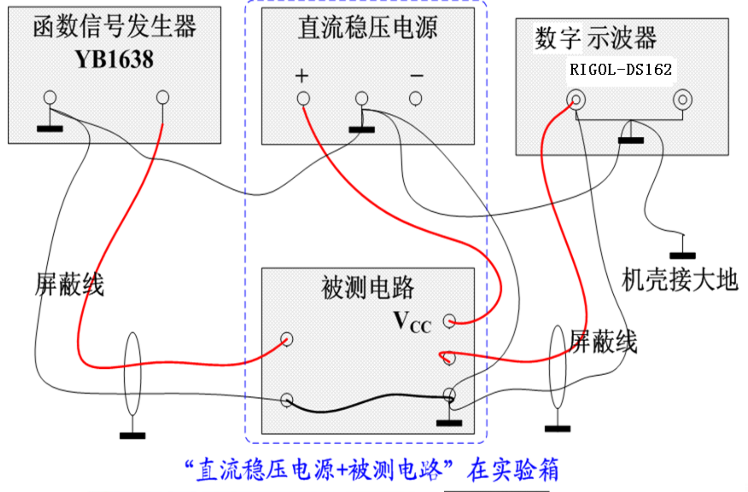
图2.1 实验器材组成部分
1.函数信号发生器以三角波产生电路为基础经二极管所构成的正弦波整型
电路产生正弦波。示波器用于把振荡信号以波形显示在荧光屏上。
2.设正弦交流电：i=Asinx 跟据等效直流电做的功 I²Rt=∫(Asinx)²Rdt 积分区间可取半个周期[0,π]，则 I²Rπ=∫(0，π)(Asinx)²Rdt，可解得 I=(1/√2)A，即为交流电的有效值。
3.二极管的主要原理就是利用 PN 结的单向导电性，在 PN 结上加上引线和封装就成了一个二极管。
晶体二极管为一个由 P 型半导体和 N 型半导体形成的 PN 结，在其界面处两侧形成空间电荷层，并建有自建电场。当不存在外加电压时，由于 PN 结两边载流子浓度差引起的扩散电流和自建电场引起的漂移电流相等而处于电平衡状态。
当外界有正向电压偏置时，外界电场和自建电场的互相抑消作用使载流子的扩散电流增加引起了正向电流。当外界有反向电压偏置时，外界电场和自建电场进一步加强，形成在一定反向电压范围内与反向偏置电压值无关的反向饱和电流。
数字万用表二极管档位两表笔之间的测试电压为+2.8V，是由内部集成电路的基准电压引出的，当两表笔加在二极管两端之后，二极管正向导通，此时二极管两端的电压被钳位在导通压降上，即硅管在 0.7V 左右，锗管在 0.2V 左右，此电压值再经过内部的比例运算和 AD 转换，最终将数值显示在屏幕上。
三、实验过程和数据记录
实验过程：按PPT书写每一步骤，建立工程等软件操作可以不用详细赘述。
需记录的数据：
① PPT上有输出结果的地方，如仿真图，楼道控制电路代码的综合图示，引脚约束结果等；
② 自己写的verilog代码，仿真代码，电路原理图，ucf文件等；
③ 最后下载到实验板上的结果。
注意：要求原理图、源代码和仿真波形等实验结果不能直接用ppt上的截图，一定要是自己的结果截图！！
其中加粗部分是必要的，代码可以截图（推荐）或者打的规范一些，也可以用这个网站：
http://planetb.ca/syntax-highlight-word
生成代码，例：
- `timescale 1ns / 1ps
- module LampCtrl(
- input wire clk,
- input wire S1,
- input wire S2,
- input wire S3,
- output wire F
- );

- parameter C_NUM = 8;
- parameter C_MAX = 8'hFF;

- reg [C_NUM-1:0] count;
- wire [C_NUM-1:0] c_next;

- initial begin //初始化
- count = C_MAX;
- end
- //button pressed
- assign w=S1||S2||S3;

- //lamp logic
- assign F = (count < C_MAX) ? 1'b1 : 1'b0;

- //count logic
- always@(posedge clk)
- begin
- if(w == 1'b1)
- count = 0;
- else if(count < C_MAX)
- count = c_next;
- end
- //next logic
- assign c_next = count + 8'b1;

- endmodule

贴图片时，不要把每一张原图全部塞上来，可以稍微缩小一点，截图一下也行，居中放置。
一些状态很多的结果图可以选择几种状态放置，但最好能说明一下贴的图片是对应了哪几种状态。
以下是示例，仅供参考：
以图形方式输入逻辑功能描述
1.创建工程并绘制原理图
建立楼道控制的工程LampCtrl_sch.ise，创建原理图文件LampCtrl.sch，按实现楼道灯所需功能，绘制原理图如图3.1所示。
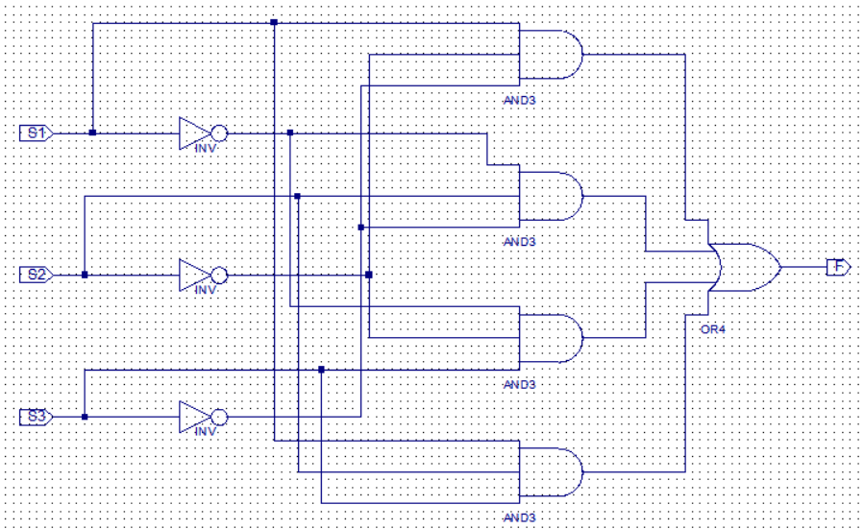
图3.1 LampCtrl原理图
Check Design Rules后，查看输入电路的硬件描述代码如图3.2所示。可以看出**设计符合要求（可进一步分析或放到实验结果分析中）。
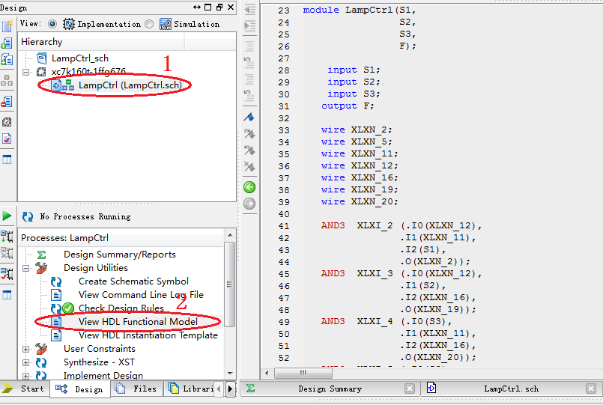
图3.2 LampCtrl原理图对应硬件描述代码

2.原理图仿真
建立基准测试波形文件LampCtrl_sim.tbw，输入如图3.3所示的仿真激励信号，在Process窗口中选择Simulate Behavioral Model，可以得到如图3.4所示的波形图：
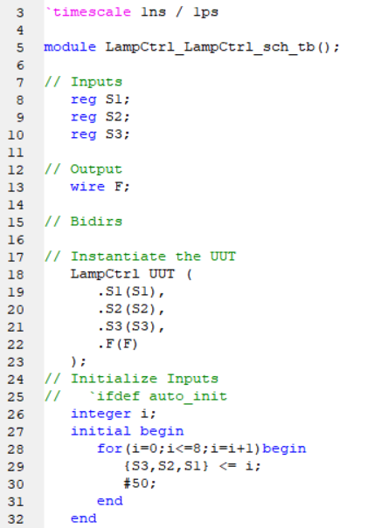
图3.3 仿真激励代码
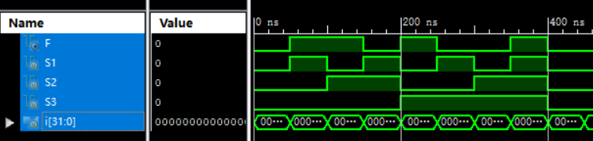
图3.4 得到的仿真信号

3.建立用户时序约束并为模块的端口指定引脚分配
在已有的原理图基础上，绘制一条总线，用以点亮实验板上的7个LED灯，绘制结果如图3.5所示。
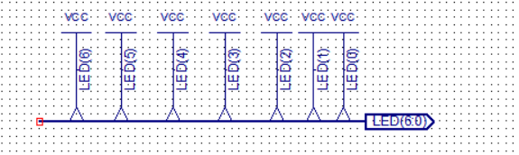
图3.5 绘制的总线
建立引脚约束文件K7.ucf，输入代码如图3.6所示，为原理图的每个输入输出端口分配引脚。
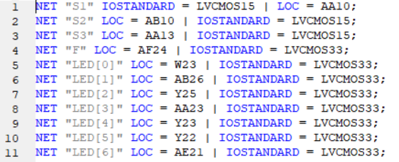
图3.6 K7.ucf文件
在Processes窗口下选择Implement Design，打开pinout report查看约束结果如图3.7所示，可以看出所有输入输出都已按ucf文件正确分配。
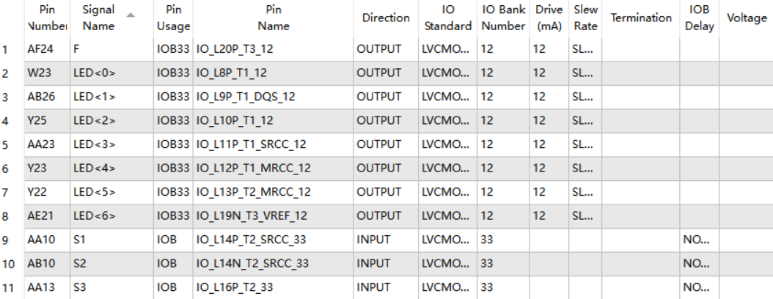
图3.7 约束结果图

4.生成bit文件并下载到开发板
....都是按PPT书写实验步骤，最后贴上结果图。
如图是开发板导入bit文件后的初始状态，开启开关S1，结果如图3.x (a) 所示，随后开启S2，结果如图3.x (b) 所示，开启S3，结果如图3.x (c) 所示...
只要能描述清楚结果就行。
下一个Verilog实验也一样的写法。

总结一下，以上只是我个人习惯的写法，仅供参考，只要能够让人能顺着你的报告能在脑子里复现你所做的实验，其实就差不多了。
另外格式尽量保持全篇统一，像我用的就是全篇小四，图片标题五号，1.5倍行间距，数字都用的Times New Roman，保持每段前缩进，图片采取编号命名。不过不需要参照我的格式，只要大家能清晰地表达出实验结果，用自己习惯的格式就可以。
之前批改的报告中，有些同学一开始小四，突然变成5号单倍行间距，数字的字体也变来变去，就会让人看的很疲惫。

- 实验结果分析
我相信大家很多人对结果分析要分析个啥比较迷茫，其实有很多可以分析的点，以下是一些例子：
① 分析生成的硬件描述代码
结合原理图，分析一下硬件描述代码是否符合预期。
② 分析仿真结果
结合仿真代码，分析一下仿真给的激励是啥，在这种激励下得到输出的仿真结果是啥，这个结果符不符合预期，这样的结果在开发板上又是怎么体现的。
③ 分析开发板结果
按前面给的要求，分析这样的结果是否符合设计要求。
④ 分析两种设计的差别
第四次实验可以分析组合逻辑与时序电路这两种方式实现的结果差异，以及为啥要这么设计等等。
⑤ 分析代码
后面需要写verilog代码时，同学们还可以分析一下verilog代码的功能等。

总而言之，本章节要书写的内容就是，为什么你的结果是这样的，符不符合你的预期，达没达到设计要求等等。

五、讨论与心得
这个章节，大家可以写一点自己在实验中遇到的困难，以及怎么解决的；
如果觉得一切顺利，没有困难，可以写一点自己为啥这么顺利的心得；
如果没有心得，可以写一写自己在做实验时的感受；
如果做的很快，并且有余力去主动折腾一些新奇操作的同学，还可以分享自己折腾的内容及结果。
以及其他等等内容......

最后，希望大家对报告引起重视，尽量不要出现实验做的挺顺的但最好报告分不高这样的情况（评分是按报告评的呀！），也希望大家能培养良好的书写实验报告能力，为此后更深层次的学习打下基础！
PS：实验报告尽量交pdf版，不容易跳格式。

